Міністерство освіти і науки України

Національний університет «Львівська політехніка»

Кафедра систем штучного інтелекту



**Звіт**

про виконання

**Лабораторних та практичних робіт № 5**

***з дисципліни:*** «Мови та парадигми програмування»

***з розділу***: « Файли. Системи числення. Бінарні Файли. Символи і Рядкові Змінні та Текстові Файли. Стандартна бібліотека та деталі/методи роботи з файлами. Створення й використання бібліотек.»

***Виконав:***

студент групи ШІ-12

Лірко Максим Володимирович

# **Тема роботи:**

Ознайомлення з файлами, системами числення, бінарними та текстовими файлами.

Ознайомлення з символами, рядковими змінними

**Мета роботи:**

Отримати навички щодо роботи з файлами, системами числення, бінарними файлами, текстовими файлами, символами і рядковими змінними.

# **Теоретичні відомості:**

1. Теоретичні відомості з переліком важливих тем:

* Тема №1: Символи і рядкові змінні .
* Тема №2: Файли.

1. Індивідуальний план опрацювання теорії:

* Тема №1: Символи і рядкові змінні.
  + Джерела Інформації

<https://acode.com.ua/urok-60-vvedennya-v-std-string/>

* + Що опрацьовано:
    - Опрацьовано роботу з файлами, їх види.
  + Статус: Ознайомлений
  + Початок опрацювання теми: 11.12.2023
  + Звершення опрацювання теми: 12.12.2023
* Тема №2: Файли.
  + Джерела Інформації:

<https://acode.com.ua/urok-220-bazovyj-fajlovyj-vvid-i-vyvid/>

* + Що опрацьовано:
    - Опрацьовано роботу з символьними змінними та рядками. Також використано деякі з них на практиці.
  + Статус: Ознайомлений
  + Початок опрацювання теми: 10.12.2023
  + Звершення опрацювання теми: 10.12.2023

# **Виконання роботи:**

## **1. Опрацювання завдання та вимог до програм та середовища:**

Завдання №1 VNS Lab 6

* Варіант завдання: 16
* Деталі завдання:
* Програма визначає, які слова зустрічаються тільки 1 раз у введеному тексті.

Завдання №2 VNS Lab 8

* Варіант завдання: 16
* Деталі завдання:
* Користувач вводить номер автомобіля, який потрібно видалити.

Завдання №3 VNS LAB 9

* Варіант завдання: 16
* Деталі завдання: Скопіювати з файлу F1 у файл F2 всі рядки, що починаються на букву «А» і закінчуються на “Z” розташовані між рядками з номерами N1 й N2. Визначити кількість слів у першому рядку файлу F2

Завдання №4 Algotester Lab 4

* Варіант завдання: 3
* Деталі завдання:
* Користувач вводить кількість і кожен елемент масиву. Після чого програма розділяє його на 3 частина по остачі від ділення на 3(остача = 0, остача = 1, остача = 2). Потім програма сортує елементи, в яких остача від ділення на 3 парна – сортує їх по зростанню, а ті, у яких остача 1 – по спаданню і видаляє дублікати, якщо вони є.

Завдання №5 Algotester Lab 5

* Варіант завдання: 3
* Деталі завдання: Користувач вводить розмір поля N x N і Q пар координат X і Y. Програма повинна вивести скільки можна вписати цифр у задану клітинку і які саме можуть бути вписані.

Завдання №6 Class Practice Work Task 1

* Варіант завдання: відсутній
* Деталі завдання:
* Запис стрічки у файл, повернути статус операції Success – все успішно, Failure – файл не вдалося створити.

Завдання №7 Class Practice Work Task 2

* Варіант завдання: відсутній
* Деталі завдання:
* Скопіювати вміст з одного файлу в інший файл ,повернути статус операції Success – все успішно, Failure – файл не вдалося створити.

Завдання №8 Self Practice Work

* Варіант завдання: відсутній
* Деталі завдання: Користувач вводить текст, в якому мають бути пошкоджені букви, які позначаються символом “#”. Програма повинна підрахувати кількість таких символів у тексті.

## **Дизайн та планована оцінка часу виконання завдань:**

Програма №1 VNS Lab 6

* Планований час на реалізацію: 1 година 20 хвилин

Програма №2 VNS Lab 8

* Планований час на реалізацію
* Важливі деталі для врахування в імплементації: 2 години

Програма №3 VNS Lab 9

* Планований час на реалізацію: 2 години

Програма №4 Algotester Lab 4

* Блок-схема
* 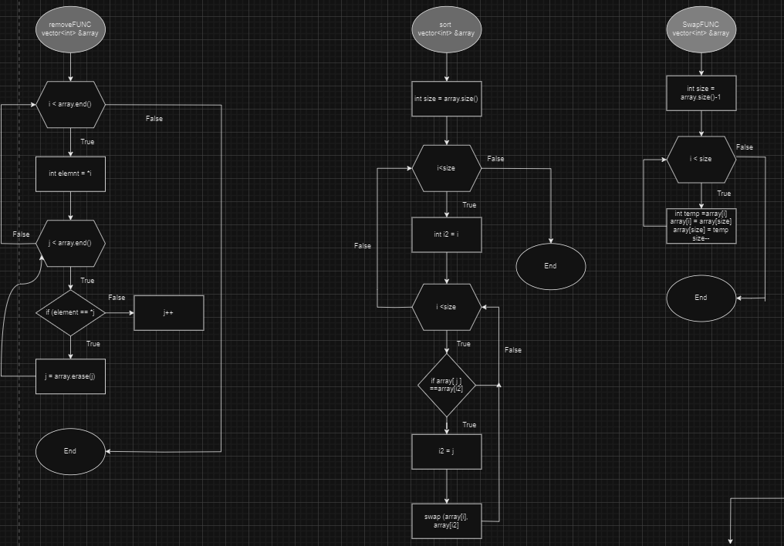
* 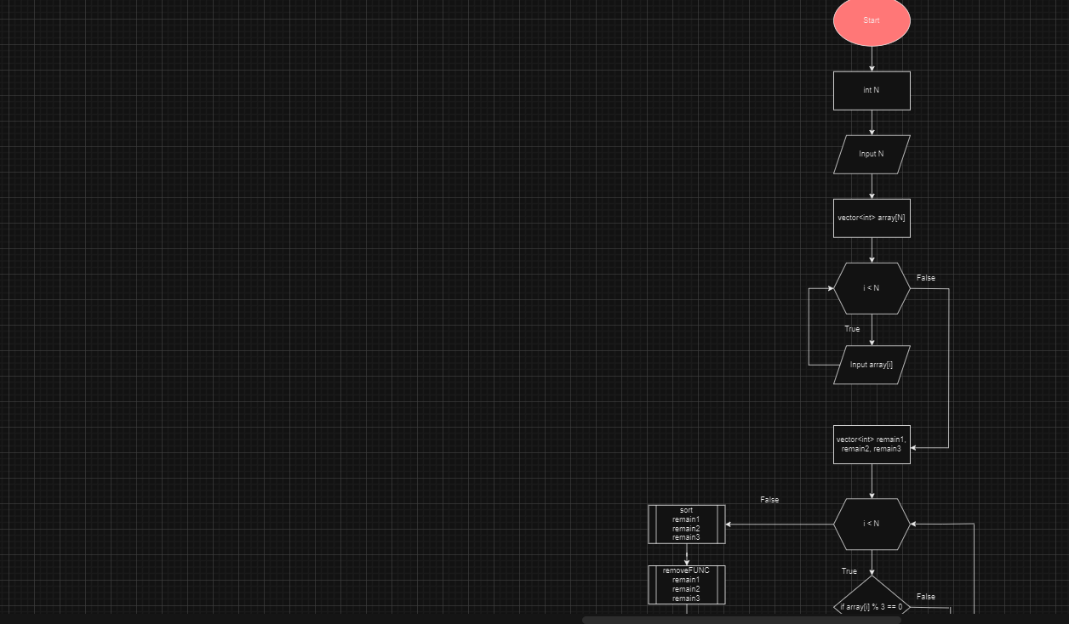
* 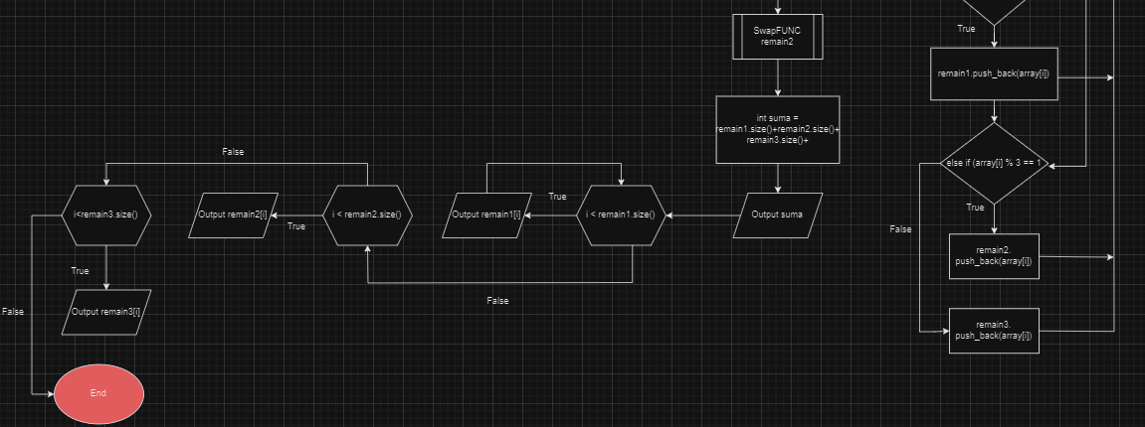

Скріншот .Блок-схема до програми №4

* Планований час на реалізацію: 2 години 20 хвилин

Програма №5 Algotester Lab 6

* Блок-схема
* Планований час на реалізацію: 3 години

Програма №6 Class Practice Work Task 1

* Блок-схема
* Планований час на реалізацію: 1 година

Програма №7 Class Practice Work Task 2

* Блок-схема
* Планований час на реалізацію: 1 година

Програма №8 Self Practice Work

* Блок-схема
* Планований час на реалізацію: 50 хвилин

## **3. Конфігурація середовища до виконання завдань:**

Додаткового налаштування середовища не потрібно. Достатньо базових розширень для С++

## **4. Код програм з посиланням на зовнішні ресурси:**

Завдання №1 VNS Lab 6

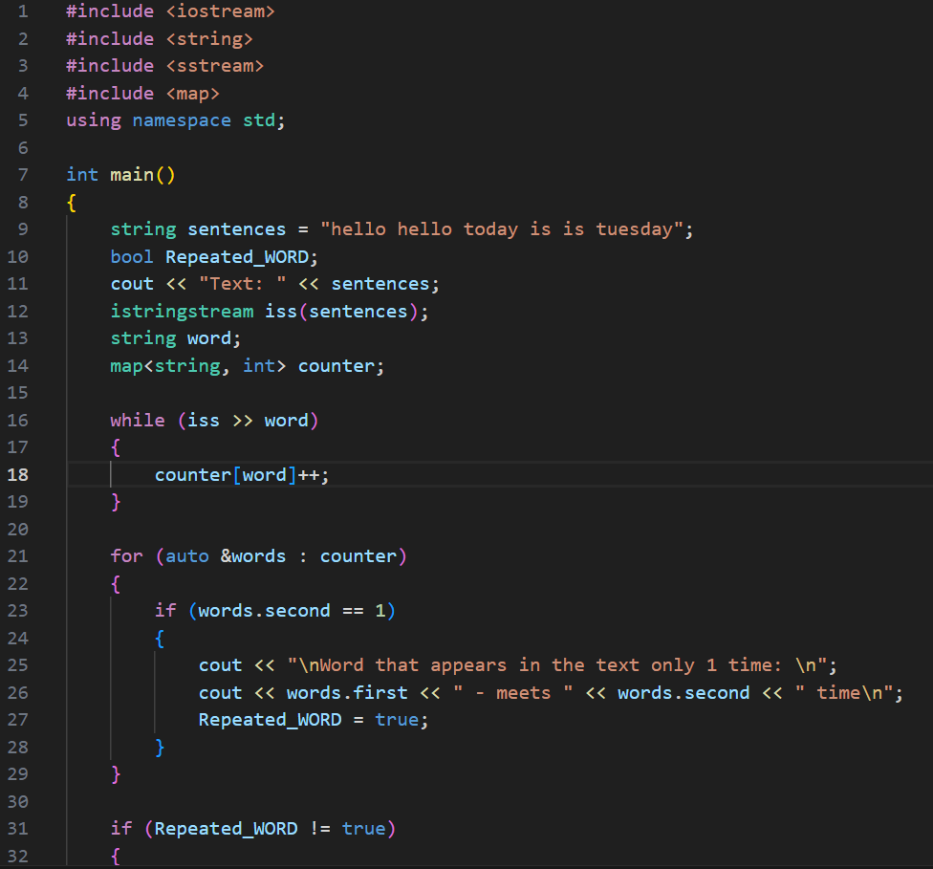

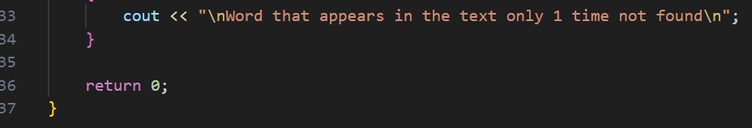

Скріншот . Код програми №1

Завдання №2 VNS Lab 8

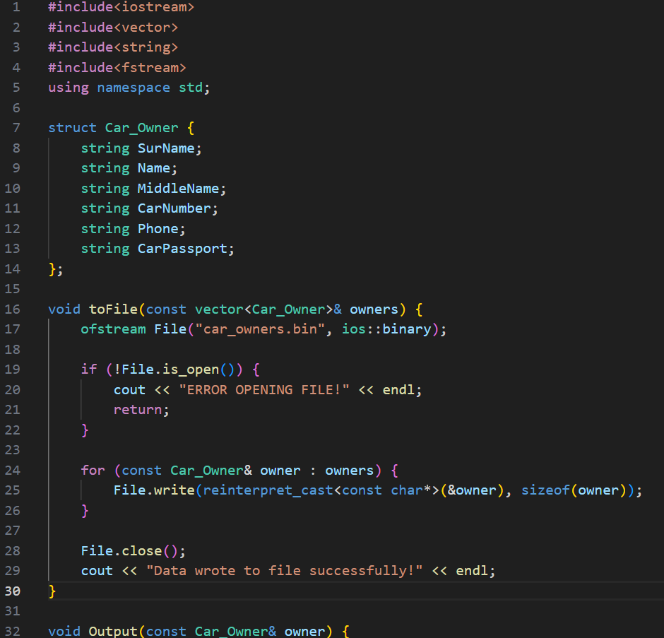

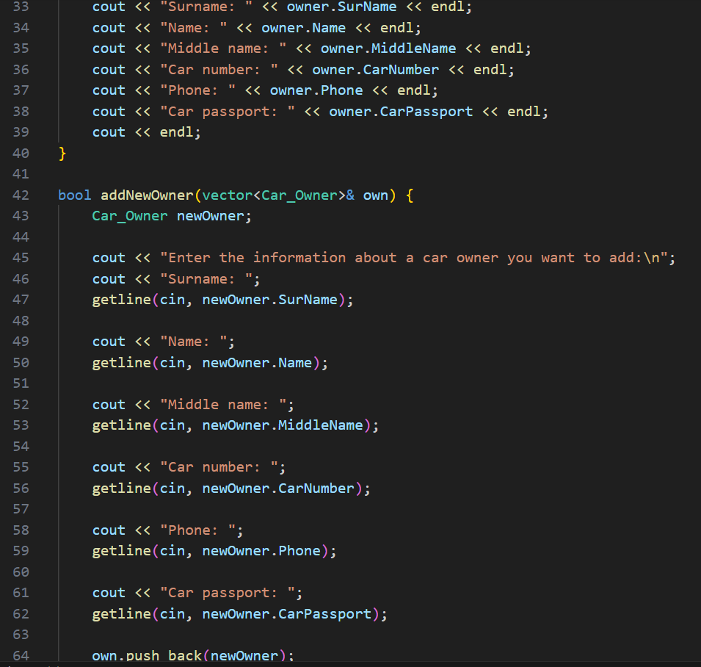

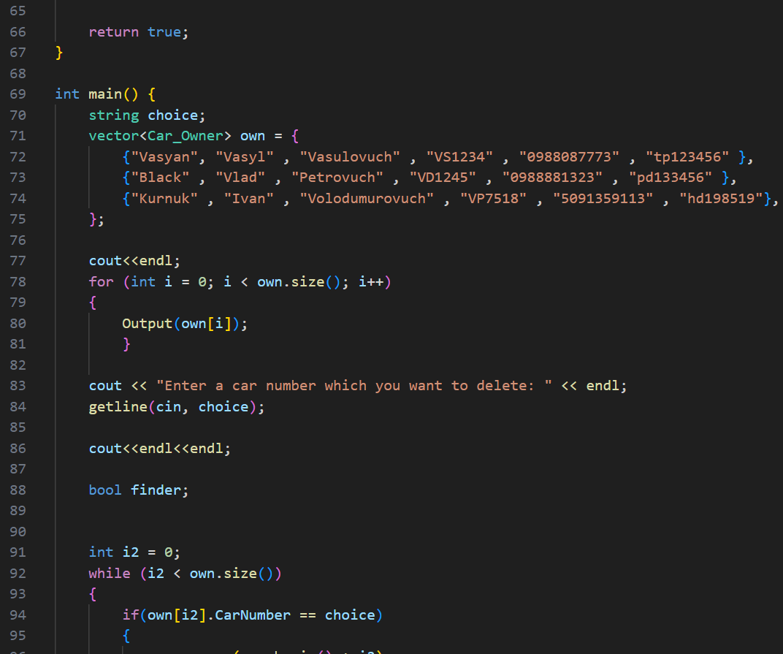

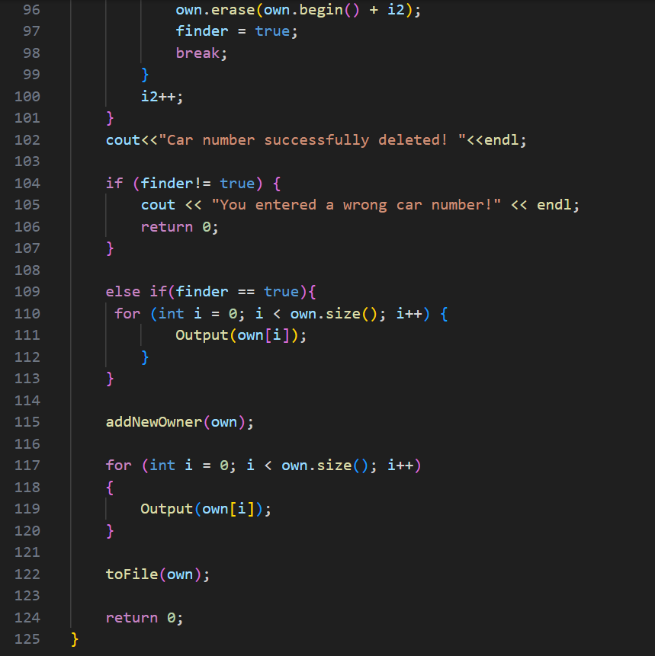

Скріншот . Код програми №2

Завдання №3 VNS Lab 9

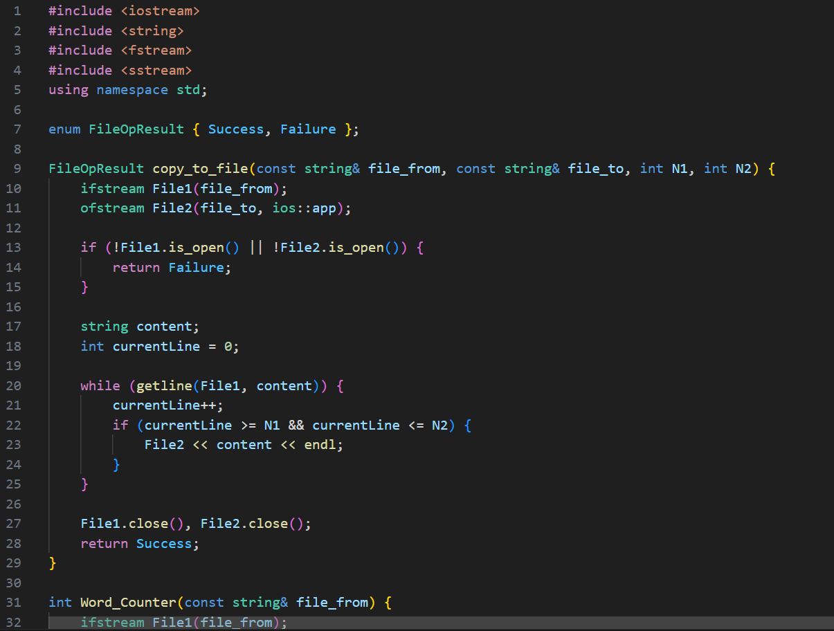

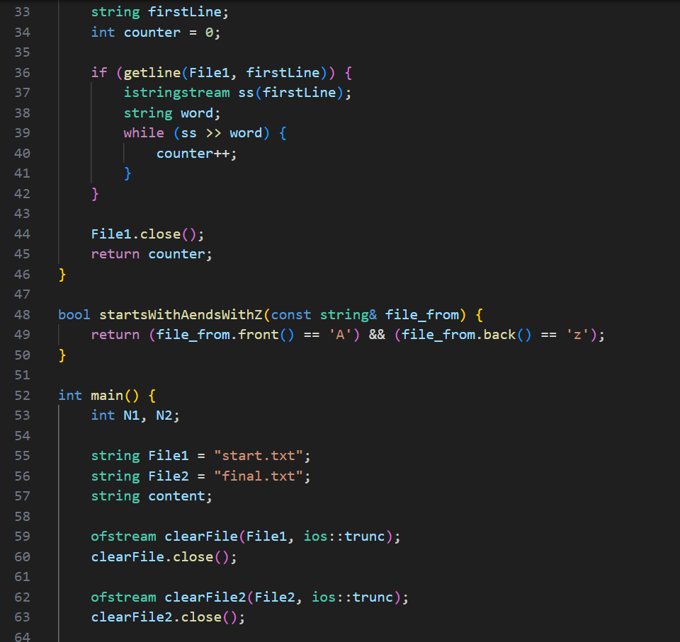

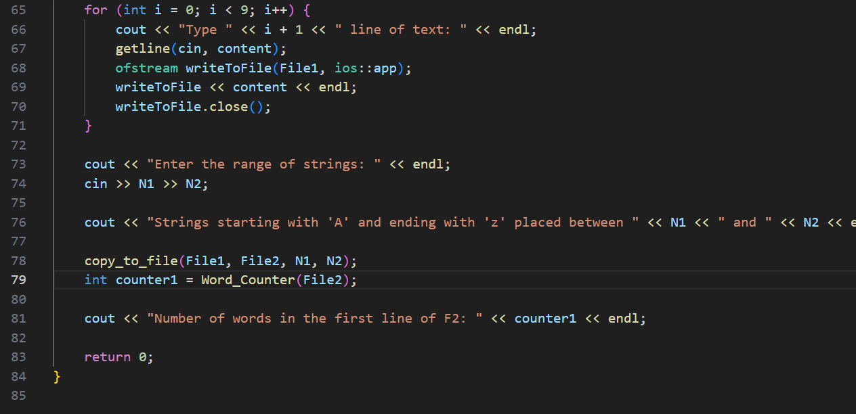

Скріншот . Код програми №3

Завдання №4 Algotester Lab 4

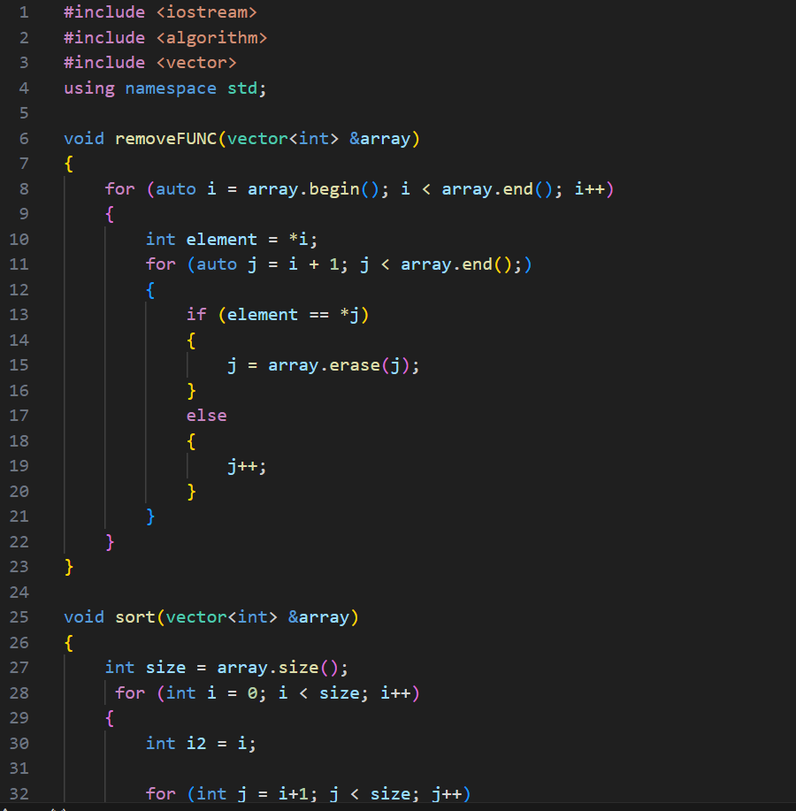

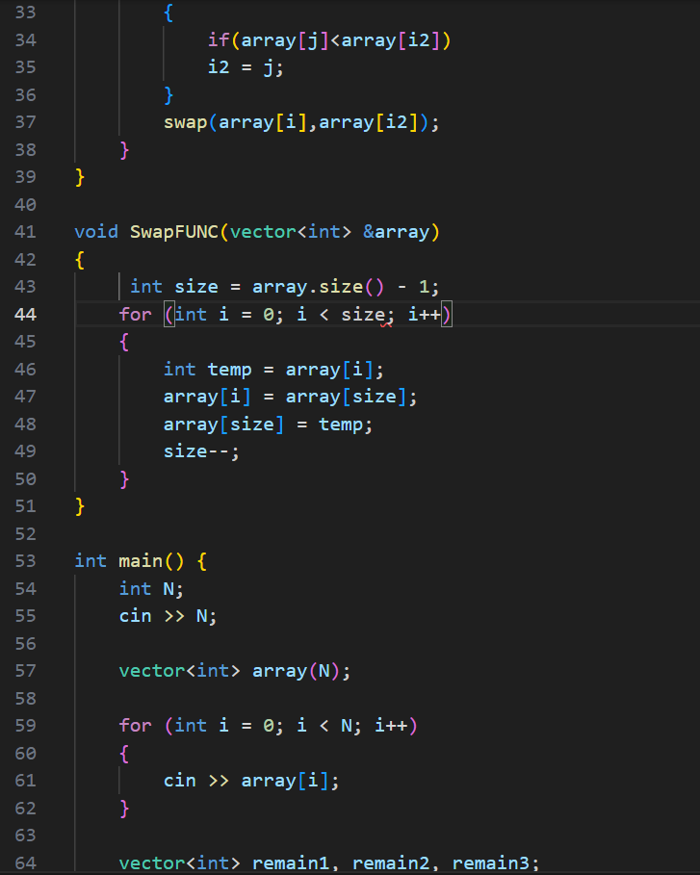

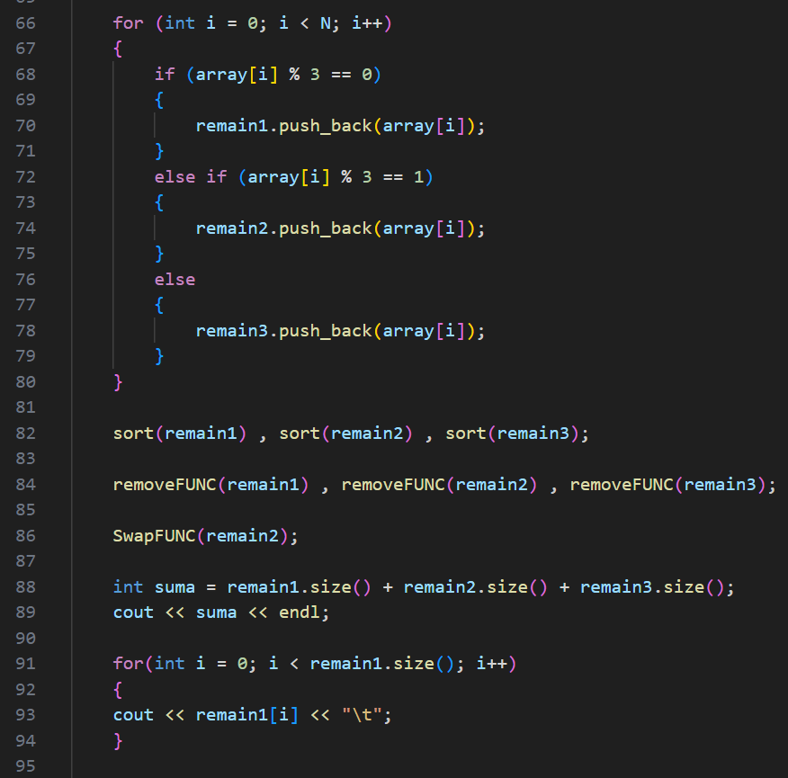

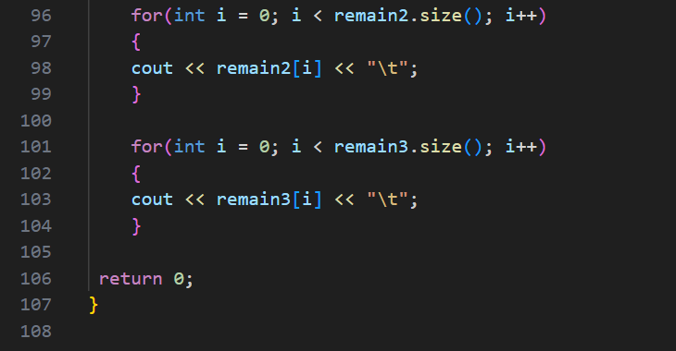

Скріншот . Код програми №4

Завдання №5 Algotester Lab 6

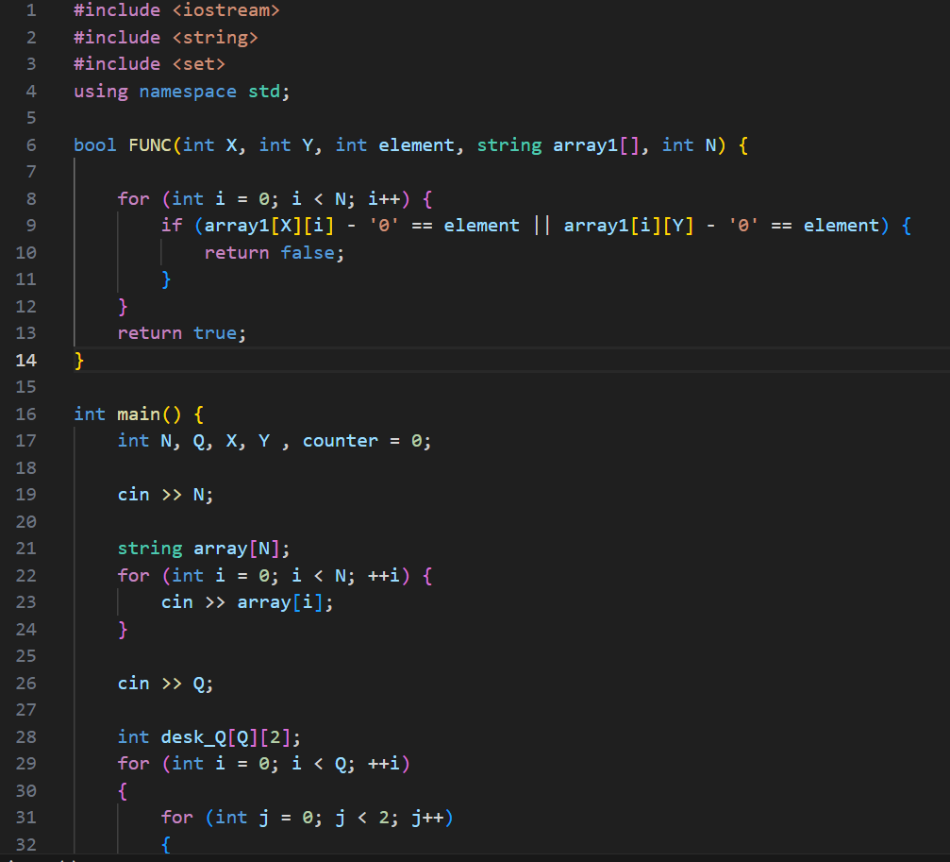

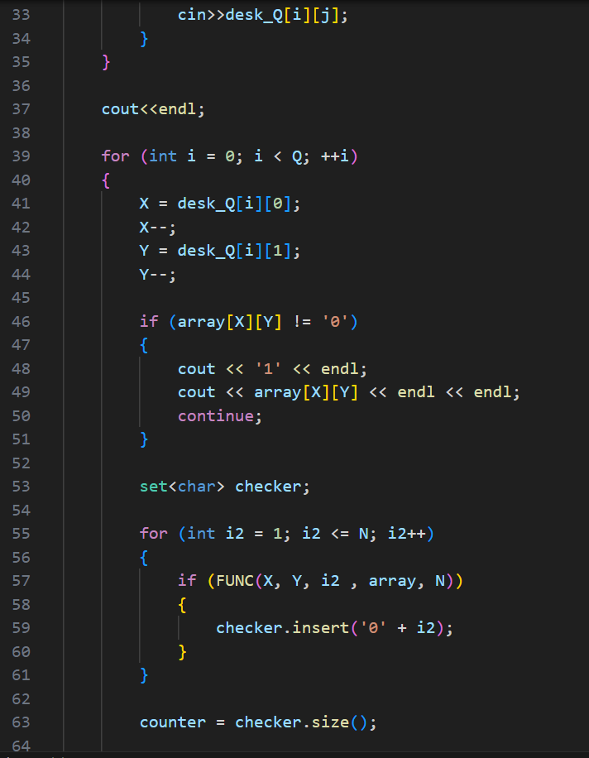

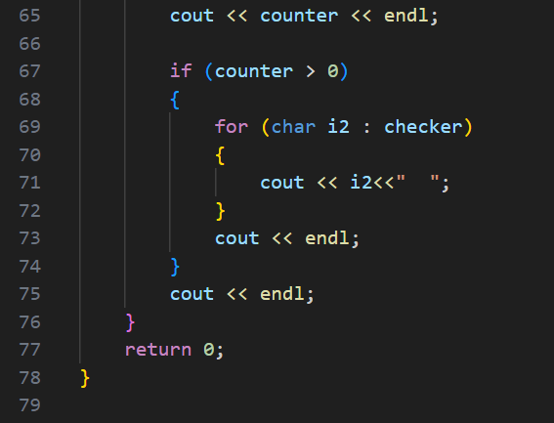

Скріншот . Код програми №5

Завдання №6 Class Practice Work Task 1

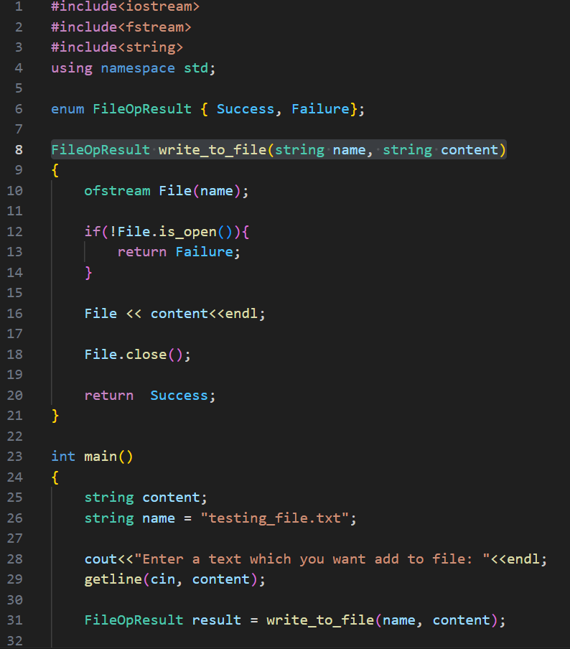

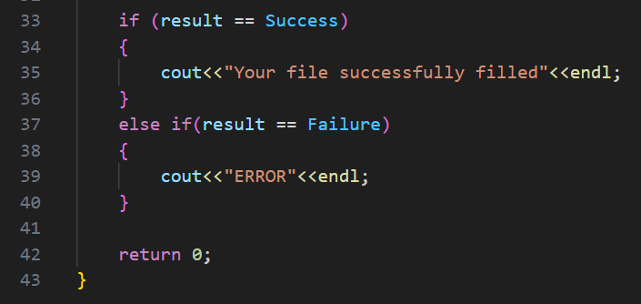

Скріншот . Код програми №6

Завдання №7 Class Practice Work Task 2

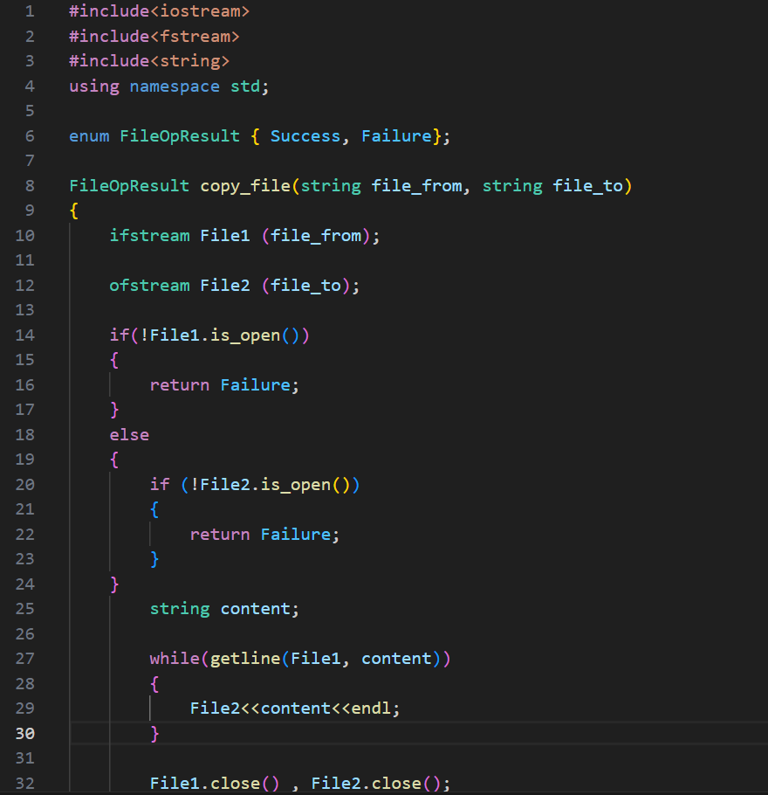

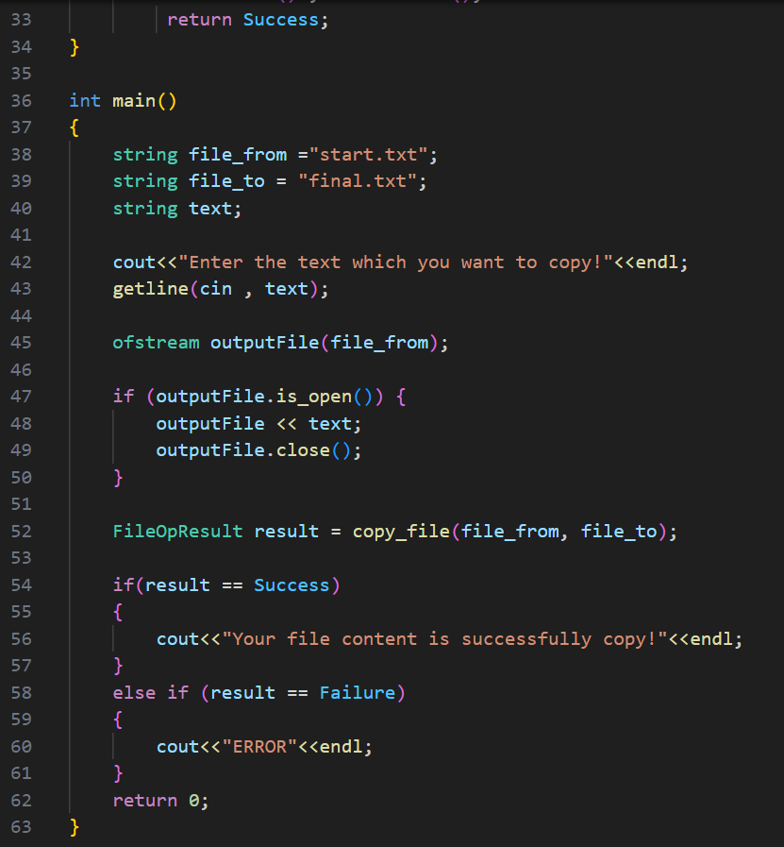

Скріншот . Код програми №7

Завдання №8 Self Practice Work

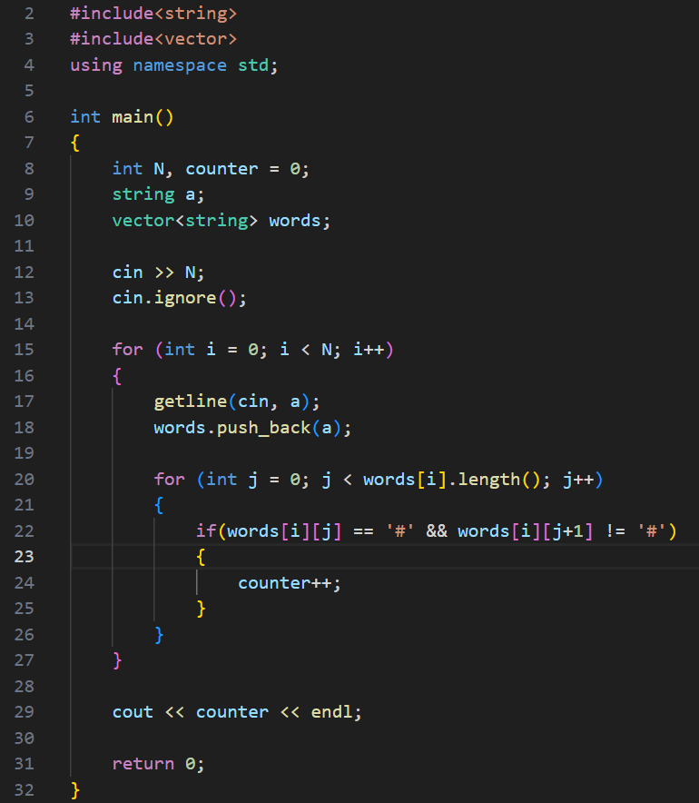

Скріншот . Код програми №8

## **5. Результати виконання завдань, тестування та фактично затрачений час:**

Завдання №1 VNS Lab 6

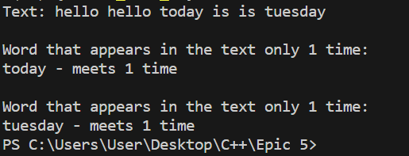

Скріншот . Вивід програми №1

Час затрачений на виконання завдання: 1 година

Завдання №2 VNS Lab 8

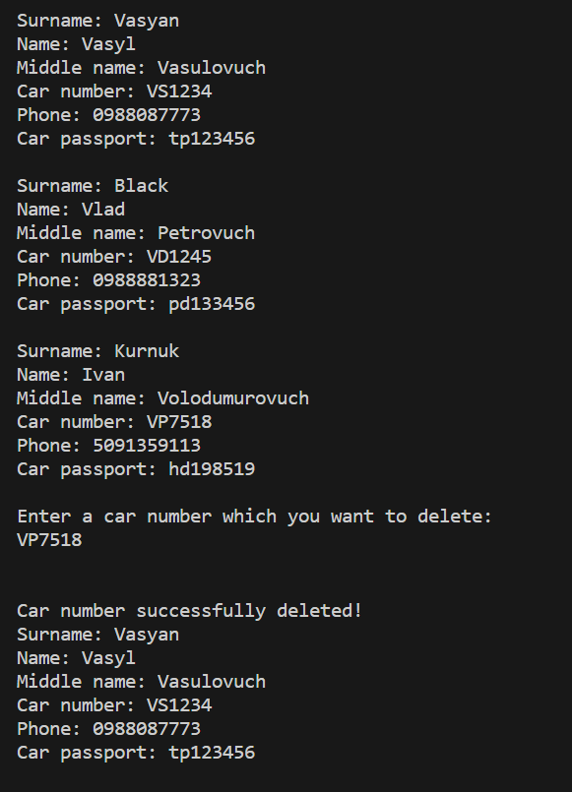

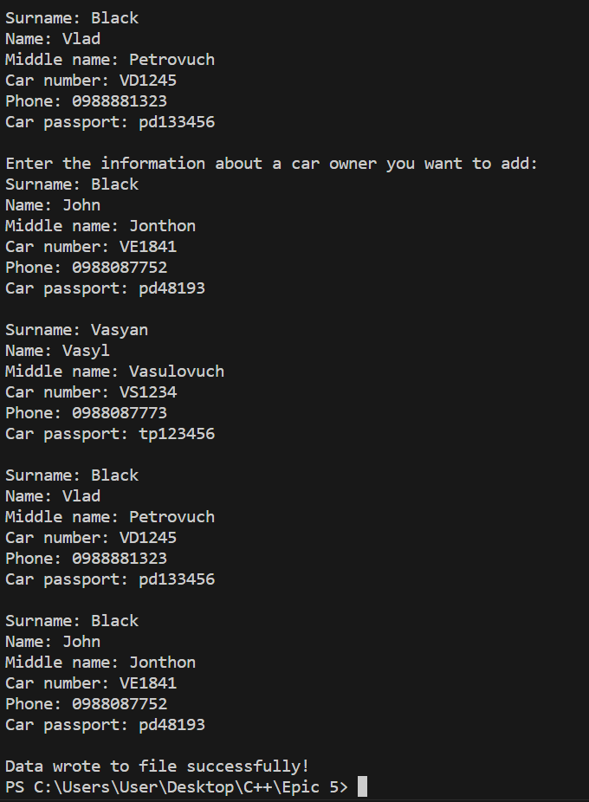

Скріншот . Вивід програми №2

Час затрачений на виконання завдання: 2 години

Завдання №3 VNS Lab 9

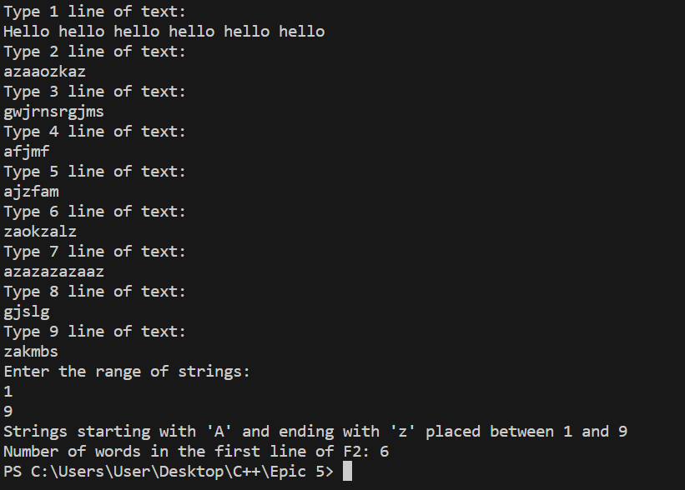

Скріншот . Вивід програми №3

Час затрачений на виконання завдання: 2 години

Завдання №4 Algotester Lab 4

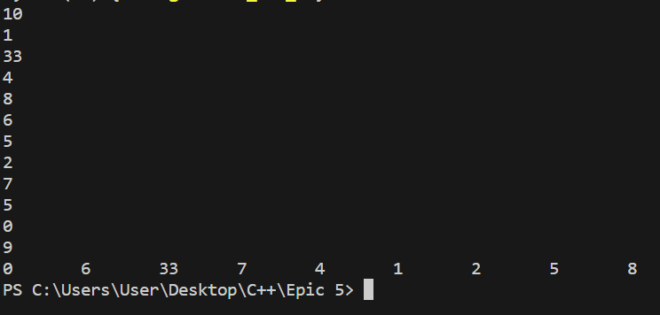

Скріншот . Вивід програми №4

Час затрачений на виконання завдання: 2 години 30 хвилин

Завдання №5 Algotester Lab 6

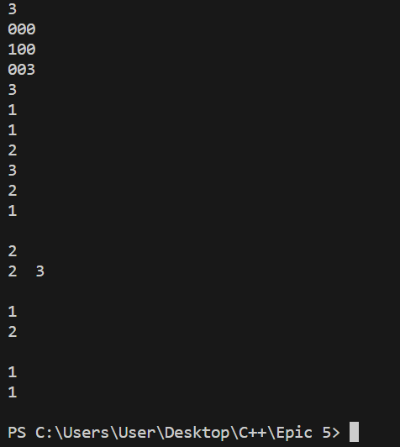

Скріншот . Вивід програми №5

Час затрачений на виконання завдання: 3 години

Завдання №6 Class Practice Work Task 1

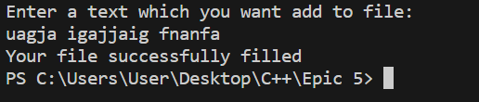

Скріншот . Вивід програми №6

Час затрачений на виконання завдання: 40 хвилин

Завдання №7 Class Practice Work Task 2

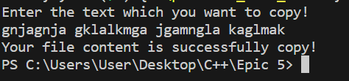

Скріншот . Вивід програми №7

Час затрачений на виконання завдання: 50 хвилин

Завдання №8 Self Practice Work

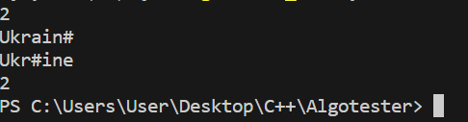

Скріншот . Вивід програми №8

Час затрачений на виконання завдання: 1 година

# **Висновки:**

Під час вивчення цього розділу я отримав навички роботи з символьними та рядковими змінними, а також оволодів основними алгоритмами для обробки їх даних. Засвоїв принципи роботи з текстовими та бінарними файлами, організув введення та виведення структурованої та текстової інформації.